
PIMB-Q370C（R110）

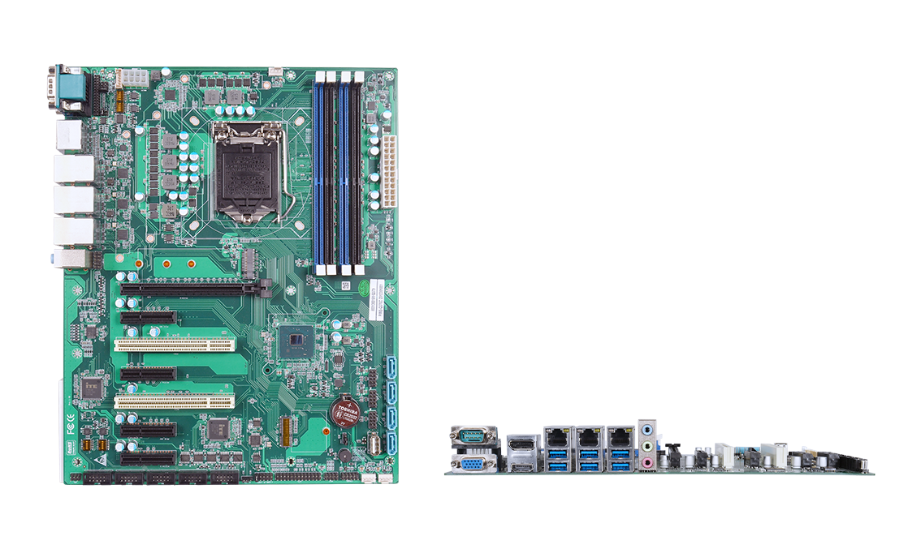

产品特点
- Intel LGA1511 8代/9代系列处理器，Q370
- 4*DDR4 DIMM，共最大128GB
- 3*Inte网络
- 1*PCIe_x16,2*PCIe_x4, 1*PCIe_x2, 1*PCIe_x1,2*PCI
- HDMI、DP、VGA、LVDS/EDP,4*SATA3.0
- ATX 24+8 Pin；尺寸：244x305mm

产品规格
处理器系统 | Intel LGA1511 8代/9代系列处理器，TDP 95W
处理器系统 | EFI BIOS
内存 | 4*DDR4 SO-DIMM，共最大128GB
存储 | 1*M.2 M-Key 2280(NVMe PCIe3.0 x4)
存储 | 4*SATA3.0
显示 | 1*HDMI2.0，4K@60Hz
显示 | 1*DP1.4，4K@60Hz
显示 | 1*VGA
显示 | 1*EDP
板边I/O接口 | VGA、DB9、HDMI、DP、3*（LAN1/2 i226-V,LAN3 i219 + 2*USB3.2）、三孔音频
扩展接口/功能 | 外置TPM2.0可选，默认没有。
扩展接口/功能 | 1*PCIe_x16（PCIe4.0 16X）  2*PCIe_x4 （PCIe4.0 4X）  1*PCIe_x4（PCIe4.0 2X）,  1*PCIe_x4（PCIe4.0 1X）  2*PCI
扩展接口/功能 | 1*M.2 E-Key（PCIe+USB2.0协议，WIFI/BT模块）
扩展接口/功能 | COM1/2为RS232/485(跳冒+BIOS选择)，COM3/4/5/6为RS232
扩展接口/功能 | 3*USB2.0排针，2x5Pin，间距2.0mm
扩展接口/功能 | 1*USB2.0 A口，1*PS2排针，1*LPT排针
扩展接口/功能 | 1*CAN，
扩展接口/功能 | 3*4Pin PWM FAN
电源 | ATX 24+8 Pin，300W以上
工作环境 | 工作温度: -20℃ ~ +60℃；工作湿度: 5% ~ 90%
工作环境 | 存储温度: -40℃ ~ +85℃；存储湿度: 5% ~ 90%
操作系统支持 | Windows10，Windows11，Linux
尺寸 | 244x305 mm
净重 | 约220g
PIMB-Q370C（R110）

产品尺寸 单位：mm
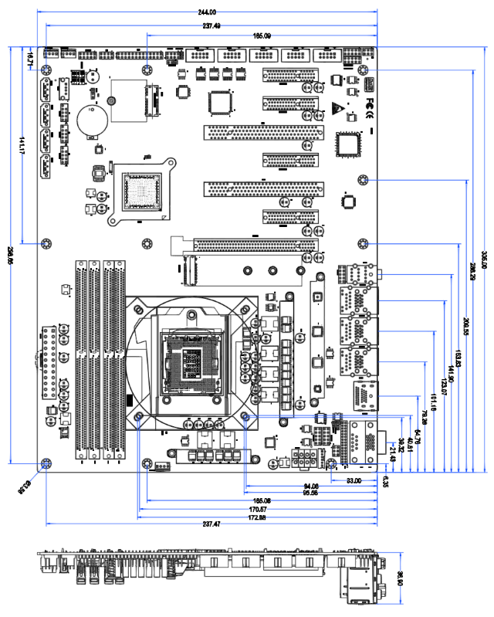

订购信息
型号 | 可选项目 | 可选项描述
PIMB-Q370C | TPM2.0 | 外置TPM2.0可选
PIMB-Q370C | COM1/2可选RS232/485 | COM1/2可跳冒+BIOS选择RS232/485

